中国移动通信集团山东有限公司
青岛分公司3G资源调度管理系统

运行环境配置指南

青 岛 拓 华 软 件 有 限 公 司
Qingdao Tower Software Co., Ltd.

目 录
1. 简介 3
1.1 目的 3
1.2 范围 3
1.3 定义、首字母缩写词和缩略语 3
1.4 安装辅助表格 3
2. 材料清单 3
3. 系统安装 4
3.1 安装JDK 4
3.2 安装Tomcat 4
3.3 安装MySQL服务器 5
3.4 安装MySQL管理工具 5
3.5 安装MySQL查询工具 5
4. 运行与配置 6
4.1 配置MySQL实例 6
4.2 调整MySQL参数 12
4.3 启动/停止MySQL服务 12
4.4 运行MySQL监视器 12
4.5 初始化MySQL数据库 12
4.6 启动/停止TOMCAT服务 13
4.7 调整Tomcat参数 13
4.8 部署应用 13
5. 确认安装成功的URL 13

简介

目的
中国移动通信集团山东有限公司青岛分公司-3G资源管理系统是一套基于B/S(浏览器/服务器)结构的应用系统。本文档面向本系统的管理员，管理员通过阅读此文档掌握安装本系统服务器端软件的步骤和方法。

范围
本文档说明范围不包括Windows操作系统的安装，仅含JDK（开发包）、MySql（数据库）、Tomcat（Web服务器）、系统部署包和数据库初始化脚本的安装及其参数的设置。

定义、首字母缩写词和缩略语
本系统、系统：中国移动通讯集团3G资源调度管理系统，由拓华软件开发。
管理员：负责管理本系统、分配用户权限、进行日常维护的专门人员。
JDK：Java开发工具包(Java Development Kit ) 的缩写。由Sun公司免费提供。
MySql：开源数据库服务器，由www.mysql.com提供。
Tomcat：开源Web服务器，由Apache提供。
WAR文件：Web应用部署包，存放本系统可执行代码的文件。

安装辅助表格
使用此表格可记录安装过程中的一些自定义项目
记录项 | 说明 | 实际值 | 示例
JAVA_HOME | JDK安装目录 |  | e:\3gnsp\jdk
TOMCAT_HOME | Tomcat安装目录 |  | e:\3gnsp\Tomcat 5.5
TOMCAT_ADMIN_PWD | Tomcat管理员密码 |  | admin
MYSQL_HOME | MySQL安装目录 |  | e:\3gnsp\MySQL Server 5
MYSQL_ROOT_PWD | MySQL管理员密码 |  | root
MYSQL_3GNSP_PWD | MySQL运行密码 |  | 3gnsp

材料清单
- JDK安装文件：“jdk-1_5_0_12-windows-i586-p.exe”，可从系统交付光盘的安装介质目录或从java.sun.com处获得。
- MySQL服务器安装文件：“mysql-essential-5.0.13-rc-win32.msi”,可从系统交付光盘的安装介质目录或从www.mysql.com处获得
- MySQL管理工具安装文件：“mysql-administrator-1.1.9-win.msi”,可从系统交付光盘的安装介质目录或从www.mysql.com处获得
- MySQL查询工具安装文件：“mysql-query-browser-1.1.20-win.msi”,可从系统交付光盘的安装介质目录或从www.mysql.com处获得
- Tomcat服务器安装文件：“apache-tomcat-5.5.25.exe”,可从系统交付光盘的安装介质目录或从tomcat.apache.org处获得
- 系统部署包：“3Gnsp.war”，可从系统交付光盘的安装介质目录中获得。
- 数据库初始化脚本：“init.sql”，可从系统交付光盘的安装介质目录中获得。

系统安装

安装JDK
1） 打开“安装介质”目录
2） 双击“jdk-1_5_0_12-windows-i586-p.exe” 文件开始安装，先接受安装许可，再单击下一步
3）显示“自定义设置”画面。分别点击“Demos”、“Source Code”、“Public Java Runtime Environment”三项左侧的按钮，选择“Don’t install this feature now.”，表示此不安装此三项以节省安装空间和减少对系统运行资源的占用，安装显示为如下图：

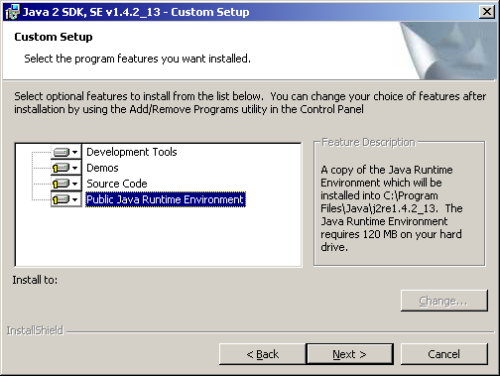

4） 在“自定义设置”画面，点击文字“Development Tools”以选中它，然后点击“Change…”按钮,修改JDK的安装目录（如：e:\3gnsp\jdk），记住这个目录名为JAVA_HOME，点击 “OK”按钮。然后点击“Next”按钮，安装程序将开始安装。
5）点击“Finish”完成安装。

安装Tomcat
1）双击“apache-tomcat-5.5.25.exe”文件开始安装，屏幕将显示欢迎画面，点击“Next”按钮进入下一画面。
2） 许可确认画面，点击“I Agree”按钮表示接受许可，进入下一画面。
3） 选择安装部件画面，按图中所示勾选组件，然后点击“Next”按钮，进入下一画面。

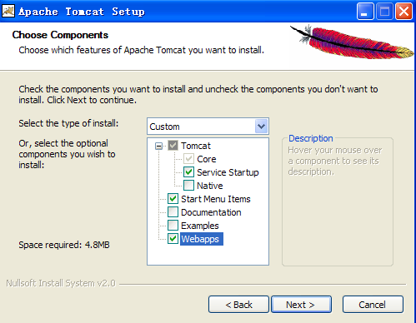

4） 选择安装目录画面，选择安装目录（如：e:\3gnsp\Tomcat 5.5），记住这个目录名为TOMCAT_HOME，点击“Next”按钮进入下一画面。
5） 基本配置画面，输入“HTTP/1.1 Connector Port”的值为“80”，输入Tomcat管理员密码（如：admin），记住输入的管理员密码为TOMCAT_ADMIN_PWD。点击“Next”按钮进入下一画面。
6）选择Java虚拟机路径画面，点击“…”按钮在弹出窗口中选择 “JAVA_HOME” （如：e:\3gnsp\jdk）目录，点击“Install”开始安装。
7）到安装结束画面。勾掉“Run Apache Tomcat”和“Show Readme”，然后点击“Finish”按钮，完成安装。

安装MySQL服务器
1）双击“mysql-essential-5.0.13-rc-win32.msi”文件开始安装，选中“Custom”进行自定义安装。
2）在自定义安装界面，选择安装服务端（默认是MySQL Server），修改mySql的安装路径（如：e:\3gnsp\MySQL Server 5），并记录为MYSQL_HOME，点击“Next”，准备开始安装，点击“Install”按钮开始安装文件
3） 注册画面，选择“Skip Sign-Up”选项，点击“Next”按钮进入下一画面。
4） 安装结束画面，选中“Configure the MySQL Server now”，点击“Finish”按钮进入4.1节所述的“配置MySql数据库实例”步骤2。

安装MySQL管理工具
双击“mysql-administrator-1.1.9-win.msi”文件开始安装，选中“I accept the terms in the license agreement”，修改安装目录，选择“Complete”选项，进行完整安装。

安装MySQL查询工具
双击“mysql-query-browser-1.1.20-win.msi”文件开始安装，选中“I accept the terms in the license agreement”选项，修改安装路径，选择“Complete”进行完整安装。

运行与配置

配置MySQL实例
1） 从“开始菜单 － 程序 － MySQL － MySQL Server 5.0 － MySQL Server Instance Config Wizard”菜单进入配置（或如3.3节中第4步安装完MySQL Server后，选择“Configure the MySQL Server now”后，也可进入配置）。
2） 欢迎画面，点击“Next”按钮进入下一画面。
3） 配置类型选择画面，选择“Detailed Configuration”选项，表示进行比较详细的配置，点击“Next”按钮进入下一画面。

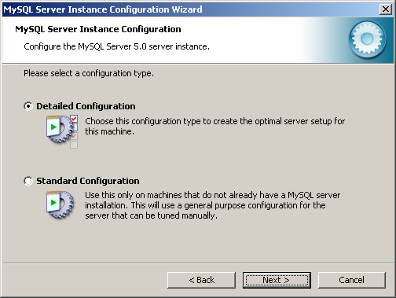

4） 服务器类型选择画面，选中“Server Machine”表示将以服务器的方式运行，占用中量内存，适合于网页应用服务器。点击“Next”按钮进入下一画面。
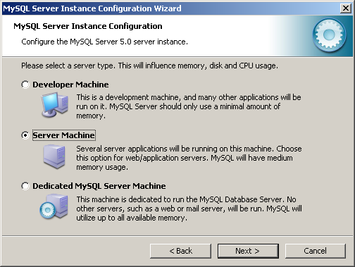

5） 数据库用途选择画面，选中“Transactional Database Only”选项，表示只支持事务的数据库。点击“Next”按钮进入下一画面。

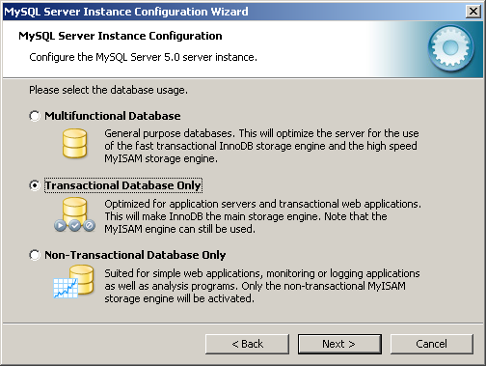

6） 选择数据库数据文件位置画面，保持默认设置，点击“Next”进入下一画面。

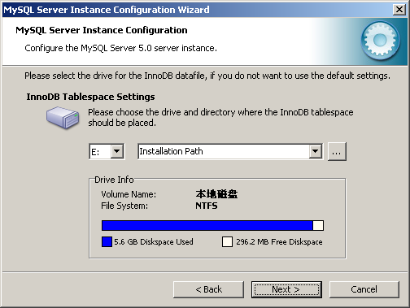

7） 选择数据库支持的连接数画面，选中“Online Transaction Processing(OLTP)”选项，表示接受最多500个并发请求。点击“Next”按钮进入下一画面。

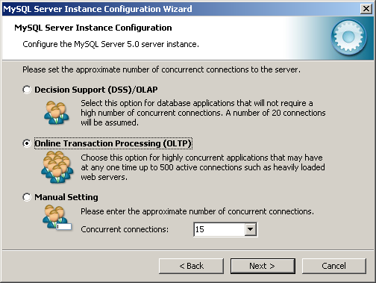

8） 网络配置画面，保持默认设置，点击“Next”按钮进入下一画面。

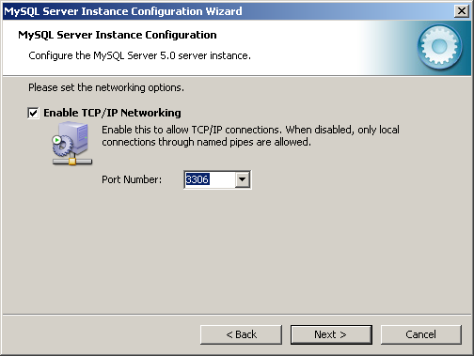

9） 选择数据库字符集画面，选择“Manual Selected Default Character Set / Collation”，在“Character Set”下拉框中选择“utf8”，点击“Next”按钮进入下一画面。

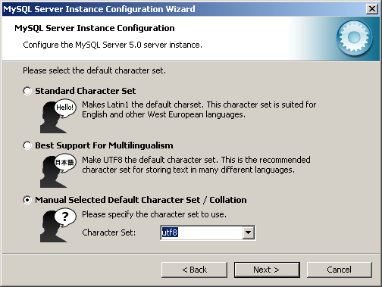

10） 配置Windows选项画面，按图所示勾选各选择方框，点击“Next”按钮进入下一画面。

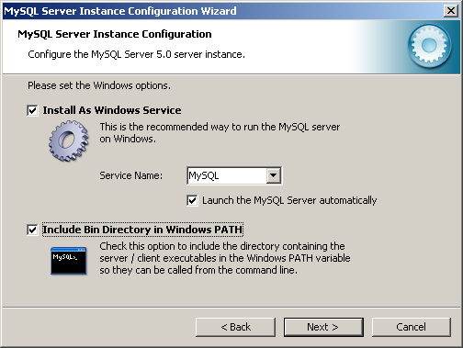

11） 安全设置画面，选中“Modify Security Settings”，输入“root”用户密码（“New root password”输入框）和验证密码（“Confirm”输入框），选中“Enable root access from remote machines”表示管理员可以从其他机器登录数据库。点击“Next”按钮进入下一画面。

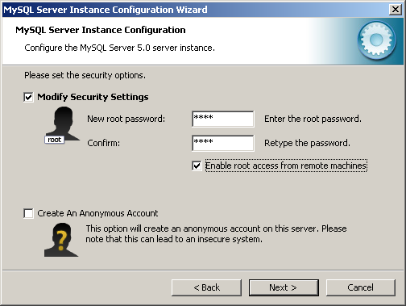

12） 准备执行画面，点击“Execute”按钮使配置生效，将显示执行进度画面；期间有可能出现错误提示，若出现则点击“Retry”按钮即可。

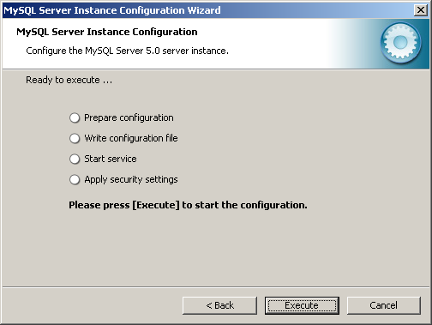

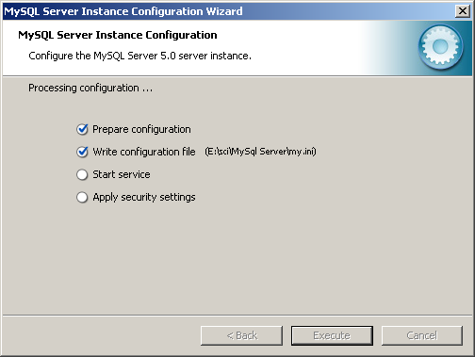

13） 配置结束画面，显示此画面表示安装成功，点击“Finish”按钮结束安装。

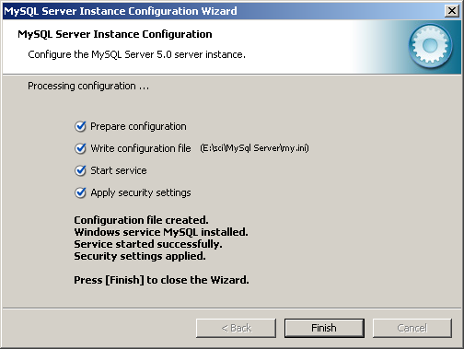

调整MySQL参数
目的：调整MySQL一次提交可接受的最大数据量。
注意事项：此操作应在MySQL服务器停止的状态下进行，操作完毕后再启动MySQL服务器，或者等下次电脑启动时生效。
1） 进入“MYSQL_HOME”目录，右击“my.ini”，选择用“记事本”打开
2） 在记事本中查找“[mysqld]”字符串，在它的下一行插入一行“max_allowed_packet = 11M”
3） 保存文件，退出记事本。

启动/停止MySQL服务
使用Window服务管理工具，可以启动/停止MySQL服务。
1） 右击（将鼠标移至目标上并点击右键）桌面上的“我的电脑”
2） 在弹出菜单中选择“管理”
3） 在弹出的“计算机管理”窗口中，点击左侧树状菜单里的“计算机管理 － 服务和应用程序 －服务”，选中右侧列表中的“MySQL”，右击“MySQL”，可在弹出菜单中选择“启动”或“停止”MySQL服务器。

运行MySQL监视器
1）启动MySQL监视器：通过开始菜单，选择菜单“开始 － 程序 － MySQL － MySQL System Tray Monitor”，将在系统托盘处显示图标“”。
2）管理MySQL服务器：运行监视器，右击系统托盘区的“”图标。若MySQL正在运行，可选择“Shutdown Instance”停止数据库服务；若MySQL没有运行，可选择“Start Instance”启动数据库服务。
3）启动MySQL管理工具：运行监视器，右击系统托盘区的“”图标，选择“MySQL Administrator”，即可。
4）启动MySQL查询工具：运行监视器，右击系统托盘区的“”图标，选择“MySQL Query Browser”，即可。

初始化MySQL数据库
1）创建数据库方案
1、确保MySQL数据库已经启动
2、运行MySQL管理工具
3、以管理员用户（例如：用户名— admin 密码 —admin）进入
4、选中左上列表中的“Catalogs”
5、在左下面空白出右击 选择菜单中的“Create New Schema”在“Schema name”输入框中输入方案名称（例如：3gnsp）
2）创建数据库用户
1、运行MySQL管理工具
2、以管理员用户（例如：用户名— admin 密码 —admin）进入
3、选中左上列表的“User Administrator”，在右侧用户信息中单击“New User”按钮
4、在“User Information”页中，输入用户名（MySQL User）为3gnsp，输入密码（Password）和确认密码（Confirm Password）为3gnsp，记录此密码为MYSQL_3GNSP_PWD，单击右下角的“Apply Changes”
5、切换到“Schema Privileges”页面，为用户赋予权限。选择“Schema”列表中的3gnsp，单击“<<”按钮，单击“Apply Changes”完成用户的创建。
3）导入系统初始数据
1、如上以管理员用户进入管理工具
2、选择左上列表中的“Restore”，单击右下方的“Open Backup File”选择安装介质中的“init.sql”，单击“打开”
3、选中“Target Schema”为3gnsp，确认一下Character Set 是否为utf8，单击右下角的“Start Restore”开始恢复，等待恢复完成，单击“Close”初始化数据完成。

启动/停止TOMCAT服务
1） 右击（将鼠标移至目标上并点击右键）桌面上的“我的电脑”
2） 在弹出菜单中选择“管理”
3） 在弹出的“计算机管理”窗口中，点击左侧树状菜单里的“计算机管理 － 服务和应用程序 －服务”，选中右侧列表中的“Apache Tomcat”，右击“Apache Tomcat”，可在弹出菜单中选择“启动”或“停止”Tomcat。

调整Tomcat参数
1） 按照上小节所述方法，停止Tomcat服务。
2） 选择菜单：“开始 – 程序 – Apache Tomcat 5.5 – Configure Tomcat”
3） 切换到“Java页”，在初始化内存池（Intial memory pool）输入框中输入256，在最大内存池（Maxium memory pool）输入框中输入512，点击“确定”按钮完成设置。
4）在Tomcat的安装目录下找到conf文件夹下的server.xml文件，用记事本打开，找到如下内容修改：
<Connector
port="8080" maxHttpHeaderSize="8192"
maxThreads="150" minSpareThreads="25" maxSpareThreads="75"
enableLookups="false" redirectPort="8443" acceptCount="100"
connectionTimeout="20000" disableUploadTimeout="true" />
其中：port=”8080”修改为port=”80”。

5）启动Tomcat。

部署应用
1）把3Gnsp.war包复制到Tomcat 5.0安装目录TOMCAT_HOME的webapps目录下。
2）重新启动Tomcat（即先停止Tomcat服务再启动），使其自动完成部署。
3）在Tomcat安装目录TOMCAT_HOME下找到如下目录：“Tomcat5.0\webapps\3gnsp\WEB-INF\applications\sys\config ”下的transaction.xml文件，并用记事本打开。
4）在transaction.xml文件中，找到如下内容并修改。
<url>jdbc:mysql://localhost/3gnsp?characterEncoding=utf8&amp;autocommit=false&amp;autoReconnect=true</url>
<user>3gnsp</user>
<password>3gnsp</password>
其中：localhost 更改为 服务器的IP地址（也就是项目所部署的机器的IP地址），如 192.168.0.1 ，user改为数据库中创建的用户名，password改为数据库中创建的密码。

确认安装成功的URL
启动MySQL服务和Tomcat服务后，在浏览器中输入“http://localhost/3Gnsp”或“http://<主机名>/3Gnsp”或“http://<IP地址>/3Gnsp”，即可看到资源管理系统的登录画面。

